Муниципальное бюджетное общеобразовательное учреждение
«Комсомольская средняя общеобразовательная школа»

Проект
« Визуализация английской лексики: скетчноутинг и ментальные карты как инструменты запоминания»

Составилаучитель английского языка: Сыровегина Д.О.

Тамбов, 2026

Введение
Формирование лексических навыков является одной из ключевых задач обучения иностранному языку в начальной школе. Традиционные методы обучения не всегда обеспечивают долговременное запоминание слов. Использование визуализации позволяет активизировать когнитивные механизмы памяти и повысить эффективность обучения.

Гипотеза
Использование скетчноутинга и ментальных карт повышает уровень запоминания английской лексики у учащихся 3 класса.

Цель проекта
Определить эффективность визуализации как средства запоминания английской лексики.

Задачи проекта
- Проанализировать научно-методическую литературу.
- Разработать диагностические материалы.
- Подобрать лексику по теме Clothes.
- Провести педагогический эксперимент.
- Сравнить результаты групп.
- Разработать методические рекомендации.

Участники исследования
Контрольная группа — 15 учащихся.
Экспериментальная группа — 15 учащихся.

- Подготовительный этап.
В начале работы была проанализирована специальная литературу, которая позволила сделать следующий вывод:
1. Теоретический фундамент: Теория двойного кодирования А. Пайвио
В основе современных методов визуализации лежит когнитивистский подход, ключевым для данной темы является работа Аллана Пайвио (1971, 1986).Пайвио утверждает, что человеческое познание работает с двумя независимыми, но взаимосвязанными подсистемами обработки информации:
Вербальная система: отвечает за обработку языка (слова, тексты).
Невербальная (образная) система: отвечает за обработку визуальных образов, сенсорный опыт.
Информация, закодированная обоими способами (например, слово «яблоко» + картинка яблока), запоминается и усваивается лучше, чем информация, полученная только через один канал. Образы создают дополнительный, более надежный путь для извлечения информации из памяти.Теория Пайвио дает научное обоснование использованию любых визуальных опор в обучении: от простых карточек до сложных интеллект-карт.
2. Прикладная область: Методика преподавания ИЯ
Изучение литературы по методике показывает, как теория двойного кодирования трансформируется в практические приемы:Беспереводная семантизация: Введение новой лексики через картинки (flashcards) или жесты вместо перевода опирается на прямое создание связи «образ — понятие», минуя промежуточный родной язык.
Мнемотехники: Метод «ключевого слова» (фонетических ассоциаций), когда иностранное слово связывается с созвучным русским словом и создается визуальный сюжет (например, puddle [лужа] папа падает в лужу). Это чистейший пример двойного кодирования.
Сторителлинг с опорой на визуальный ряд: Использование комиксов, серий картинок для развития речи активизирует оба полушария и снижает языковой барьер, фокусируя внимание на содержании, а не только на форме.
3. Современные техники визуализации
Анализ литературы по визуализации показывает эволюцию инструментов: от статичных схем к динамичным и креативным техникам фиксации мысли.
Майндмэппинг (интеллект-карты):Разработан Тони Бьюзеном на основе идей радиантного мышления. Визуально отражает естественную работу нейронов. Идеальный инструмент для структурирования грамматики (времена, предлоги) и лексики (тематические группы). Активирует пространственную память. Радиантная структура позволяет увидеть иерархию понятий (от общего к частному), что критически важно для понимания системы языка.
Скетчноутинг (визуальные заметки): Сочетание рукописного текста, рисунков, орнаментов, стрелок и различных шрифтов для фиксации информации в реальном времени. В отличие от майндмэппинга, скетчноутинг менее строг к структуре, но более насыщен визуальными метафорами. В контексте изучения языка это мощнейший инструмент для конспектирования аутентичных видео, лекций или прочитанных текстов. Процесс рисования задействует моторную память, а подбор визуального символа для абстрактного понятия (например, «надежда» или «инвестиция») требует глубокого осмысления материала.
Когнитивная психология (Пайвио) предоставляет нейрофизиологическое обоснование: почему визуализация работает (два канала лучше одного). Методика преподавания ИЯ заимствует этот принцип, создавая на его основе конкретные упражнения и приемы для преодоления языковых трудностей.
Техники визуализации (скетчноутинг, майндмэппинг) выступают в роли современного инструментария, который позволяет преподавателю и ученику гибко применять эти знания на практике, делая процесс обучения не только эффективным, но и творческим. Современное обучение языку движется от вербально-логического доминирования к полисенсорному подходу, где создание собственных визуальных образов является не просто иллюстрацией, а актом активного познания и присвоения знаний.
Также был разработан диагностический материал для оценки эксперимента см. Приложение 1.

- Основной этап.
Для чистоты эксперименты были взяты две группы контрольная и экспериментальная. В каждой группе было 15 учеников 3 класса. В течение месяца с экспериментальной группе проводились уроки с использованием скетчноутинга и ментальных карт, в то время как в контрольной проводились обычные уроки со стандартными методами обучения лексике. Ниже приведены результаты эксперимента в таблицах.

Результаты эксперимента
Таблица 1.Входное тестирование
Группа | Высокий уровень | Средний уровень | Низкий уровень | Средний балл
Контрольная | 2 | 7 | 6 | 9,8
Экспериментальная | 3 | 6 | 6 | 10,1

Таблица 2. Итоговое тестирование
Группа | Высокий уровень | Средний уровень | Низкий уровень | Средний балл
Контрольная | 4 | 7 | 4 | 12,3
Экспериментальная | 9 | 5 | 1 | 16,4

Таблица 3. Сравнение входного и итогового тестирований
Показатель | Контрольная группа | Экспериментальная группа
Рост среднего балла | +2,5 | +6,3
Увеличение высокого уровня | +2 ученика | +6 учеников
Снижение низкого уровня | −2 ученика | −5 учеников

Выводы эксперимента

Использование визуализации существенно повысило качество усвоения лексики. Учащиеся экспериментальной группы показали более высокий средний балл и значительно большее число результатов высокого уровня. Ментальные карты способствовали смысловой организации слов. Ученики быстрее устанавливали связи между лексическими единицами и лучше воспроизводили их без опоры на перевод. Скетчноутинг активизировал индивидуальные ассоциации и эмоциональное включение в процесс обучения, что положительно повлияло на долговременное запоминание. В контрольной группе наблюдается положительная динамика, однако темпы усвоения лексики существенно ниже по сравнению с экспериментальной группой. Эксперимент подтвердил гипотезу исследования: сочетание вербального и визуального кодирования повышает эффективность запоминания английской лексики у учащихся начальной школы.

Приложение 1.

Входное и итоговое тестирование по теме «Clothes»
Цель: определить исходный уровень знания лексики перед началом эксперимента.
Время выполнения: 10–12 минут
Максимум: 20 баллов

Часть 1. Соотнеси слово и перевод (10 баллов)
Соедини слово с правильным переводом.
- dress | a) ботинки
- jacket | b) рубашка
- shoes | c) шляпа
- hat | d) куртка
- trousers | e) платье
- scarf | f) обувь
- sweater | g) брюки
- skirt | h) шарф
- boots | i) свитер
- shirt | j) юбка

Часть 2. Выбери правильный вариант (5 баллов)
Обведи правильный ответ.
- We wear a coat in…
a) summer
b) winter
c) spring
- On your feet you wear…
a) gloves
b) shoes
c) hat
- A T-shirt is…
a) clothes
b) food
c) toy
- Jeans are…
a) trousers
b) shoes
c) scarf
- You wear a scarf on your…
a) head
b) neck
c) hands

Часть 3. Вставь слово (5 баллов)
Вставь подходящее слово:
hat, dress, boots, gloves, shirt
- She wears a beautiful ______.
- It is cold. Put on your ______.
- A boy wears a ______ to school.
- In winter we wear warm ______.
- A ______ is on your head.

Ключи для учителя
1-e, 2-d, 3-f, 4-c, 5-g, 6-h, 7-i, 8-j, 9-a, 10-b
11-b, 12-b, 13-a, 14-a, 15-b
16 dress, 17 gloves, 18 shirt, 19 boots, 20 hat

Приложение 2. Ментальные карты
- Классификация одежды по сезонам.
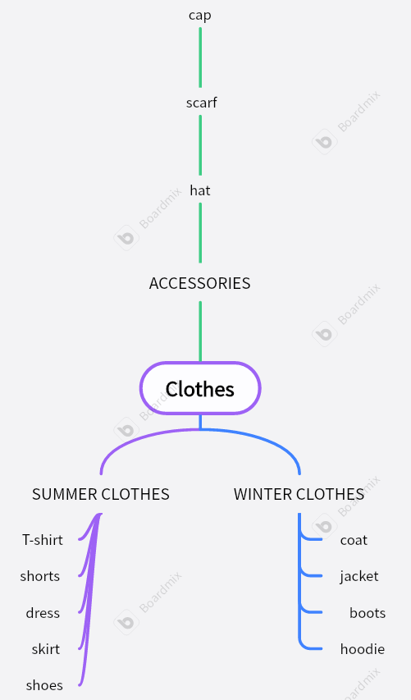
- Одежда по частям тела.
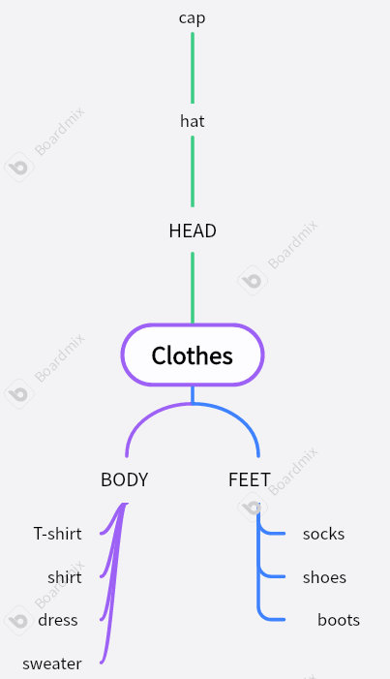

- Личная ассоциативная карта учащегося.


